KLASA 7ab
Chłopcy wysyłajcie mi uzupełnione tabelki i przypominam o jakiś zdjęciach ,z wychowania fizycznego też dostaje się oceny ;-)
Pozdrawiam
Lekcja dn. 27.04. ,29.04. ,30.04.2020.
Temat : Ćwiczenia ogólnorozwojowe (Ćwiczenia z ręcznikiem )
Pamiętamy o rozgrzewce!!! ( - 2 min. Trucht w miejscu, - krążenia RR 10razy w przód i w tył, -skip A i C w miejscu po 10s. ,- krążenia tułowia, – skrętoskłony –stanie w rozkroku skłony tułowia w przód x 4,
Filmik : https://www.youtube.com/watch?v=HriJ5zXHDJ4
Na filmiku macie 33 ćwiczenia z ręcznikiem . Wy macie 30, ponieważ niektóre ćwiczenia mogą być trudne do zrobienia ich samemu ,bez kontroli nauczyciela.
Proszę Was abyście wykonali chociaż 20-25 ćwiczeń. Możecie sobie ćwiczenia podzielić na dwa dni.
Ćwiczenia wykonujcie 15 s. przerwa 5-10 s.
Ćwiczenia do wykonania :
- Przeskoki obunóż bokiem.
- Przeskoki bokiem na jednej nodze po 15 s. druga noga
- Przeskoki obunóż z obrotem nad ręcznikiem.
- Stajemy w rozkroku Ręcznik jest pomiędzy nogami przeskakujemy ręcznik robiąc obrót raz w lewo , raz w prawą stronę
- Stajemy przodem do ręcznika Ręcznik wykonujemy przeskoki przód ,tył
- Tak samo tylko z półobrotem nad ręcznikiem
- Stajemy w rozkroku Ręcznik jest pomiędzy nogami przeskakujemy ręcznik skrzyżnie
- Stajemy przodem do ręcznika przechodzimy przez ręcznik przód ,tył
- Stajemy na jednej nodze bokiem do ręcznika i przeskakujemy z nogi na nogę
- [ tego ćwiczenia nie róbcie]
- Podpór przodem ręcznik jest przy nogach przeskakujemy obunóż ręcznik przód tył
- Podpór przodem ręcznik leży pod klatką piersiową, kolano dotyka po przekątnej ręcznika
- [tego ćwiczenia nie róbcie]
- Podpór przodem ,kolana są na ziemi ,ręcznik leży koło rąk, przekładamy naprzemiennie ręce przez ręcznik
- Podpór tyłem ,nogi ugięte ,ręcznik jest leży pod stopami ,naprzemiennie przeskakujemy –przekładamy nogi
- Leżenie tyłem ,ręce są nad głową trzymając ręcznik szeroko i unosimy ręce góra –dół
- Podpór przodem ,ręcznik leży na wysokości głowy ,naprzemiennie przekładamy ręce przez ręcznik
- Podpór przodem, ręcznik jest pod nogami wzdłuż tułowia przeskakujemy bokiem obunóż ręcznik.
- [ tego ćwiczenia nie róbcie]
- [tego ćwiczenia nie róbcie]
- Podpór przodem kolana są na ziemi ,ręcznik jest na wysokości głowy , naprzemiennie dłonie przechodząc na przedramiona dotykamy ręcznika.
- [ tego ćwiczenia nie róbcie]
- Siad równoważny ,ręcznik trzymamy na wysokości klatki piersiowej i naprzemiennie kolana dotykają ręcznika
- W staniu, tułów lekko pochylony ręcznik trzymamy w rękach na wysokości kolan (może być trochę niżej) przechodzimy przez ręcznik przód tył ,NIE SKACZEMY PRZEZ RĘCZNIK .
- Siad równoważny ,ręcznik trzymamy na wysokości klatki piersiowej JEDNOCZEŚNIE obydwa kolana dotykają ręcznika
- [ tego ćwiczenia nie róbcie]
- Siad równoważny ,ręcznik szeroko trzymamy w rękach i wykonujemy naprzemienne skręty
- Leżenie tyłem kolana ugięte ,ręcznik trzymamy w rękach przekładamy na kolana ,przekładamy nogi raz na lewą raz na prawą stronę
- Leżenie tyłem ,ręce są zza głową, trzymając ręcznik ,wykonujemy pełne skłony -„brzuszek”, dotykając stóp.
- W staniu ,ręce nad głowa trzymają ręcznik wykonujemy skłon na jednej nodze.- ćwiczenie wykonujemy po 10 s. na nogę
- Leżenie tyłem ,nogi są w rozkroku ,ręce zza głową trzymając ręcznik, wykonujemy pełne skłony do nóg
- Leżenie tyłem, ręce za głową trzymając ręcznik ,wykonując leżenie przewrotne ,zakładamy ręcznik za kostki i przechodzimy do siadu prostego – dla chętnych
- Wykonujemy padnij powstań ,trzymając ręcznik w rękach
Pamiętamy wykonujemy : ćwiczenia rozciągające
Każde ćwiczenie po dwa razy .
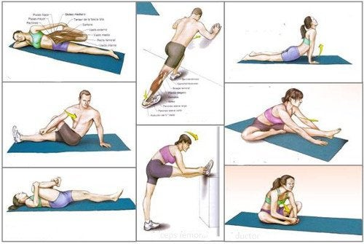

Temat : Piramida zdrowego żywienia.

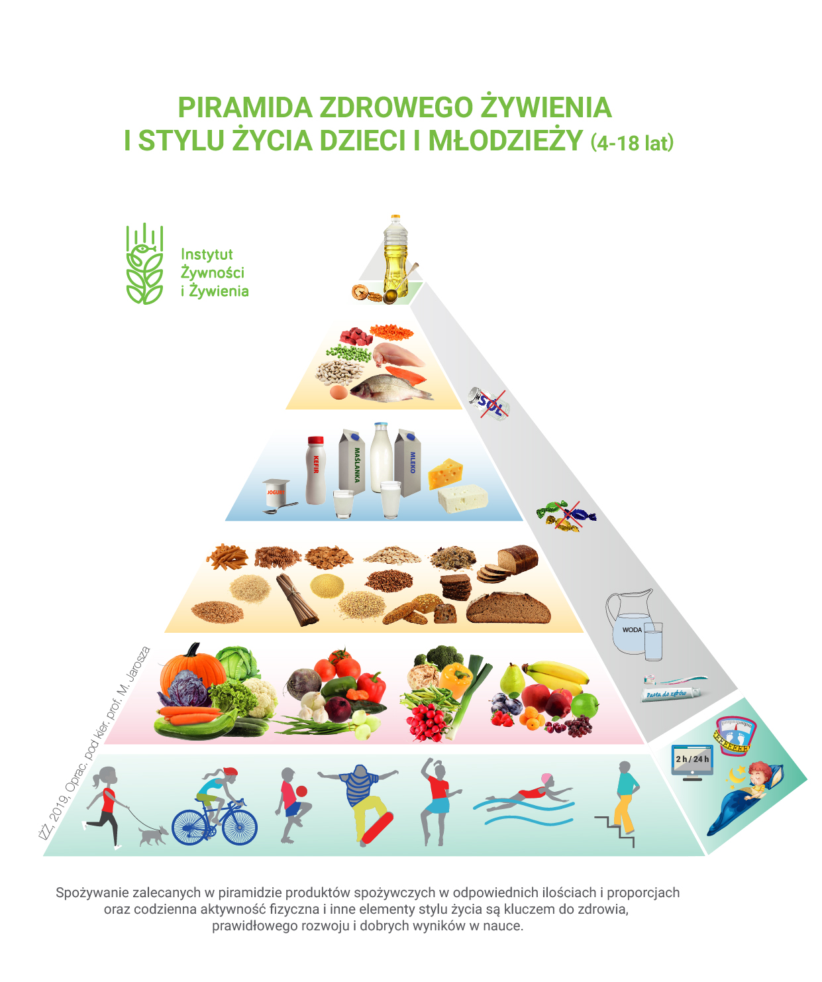

ZASADY:
- Jedz regularnie 5 posiłków i pamiętaj o częstym piciu wody oraz myj zęby po jedzeniu.
- Jedz różnorodne warzywa i owoce jak najczęściej i w jak największej ilości.
- Jedz produkty zbożowe, zwłaszcza pełnoziarniste.
- Pij co najmniej 3 szklanki mleka dziennie (możesz je zastąpić jogurtem naturalnym, kefirem i – częściowo – serem).
- Jedz chude mięso, ryby, jaja, nasiona roślin strączkowych oraz wybieraj tłuszcze roślinne zamiast zwierzęcych.
- Nie spożywaj słodkich napojów oraz słodyczy (zastępuj je owocami i orzechami).
- Nie dosalaj potraw, nie jedz słonych przekąsek i produktów typu fast food.
- Bądź codziennie aktywny fizycznie co najmniej godzinę dziennie (ograniczaj oglądanie telewizji, korzystanie z komputera i innych urządzeń elektronicznych do 2 godz.).
- Wysypiaj się, aby Twój mózg mógł wypocząć.
- Sprawdzaj regularnie wysokość i masę ciała.

